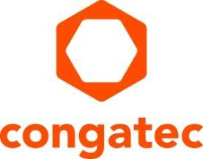
Communiqué de presse

Les modules congatec COM Express reçoivent la certification ferroviaire IEC-60068

Résistance éprouvée aux chocs et aux vibrations pour environnements difficiles

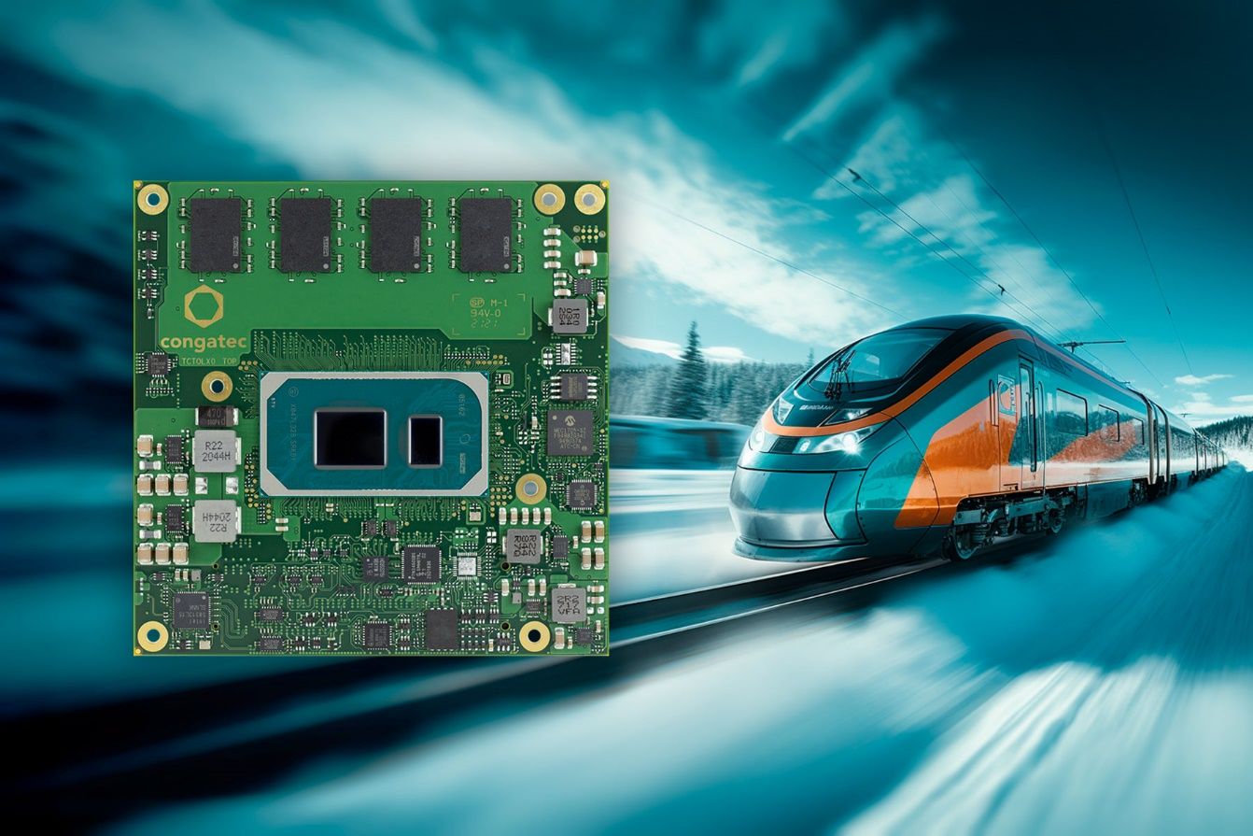
Deggendorf, Allemagne, 7. septembre 2023 * * * congatec - l'un des principaux fournisseurs de technologies informatiques embarquées et edge, annonce que ses modules COM Express Type 6 Compact conga-TC570r, basés sur la gamme de processeurs Intel® Core™ 11e génération (nom de code " Tiger Lake "), ont reçu la certification IEC-60068. Cette certification qualifie ces modules pour un fonctionnement dans des applications ferroviaires, confirmant qu'ils répondent aux exigences des conditions extrêmes telles que les températures prolongées, les changements rapides de température, les chocs et les vibrations. Les clients bénéficient d'une brique de base prête à l'emploi, d'une robustesse éprouvée pour diverses applications critiques.

Le module conga-TC570r, certifié IEC-60068, convient à plusieurs nouvelles applications ferroviaires, notamment les systèmes de contrôle et de gestion des trains (TCMS), la maintenance prédictive, les systèmes d'information des passagers, la vidéosurveillance et l'analytique, la billettique et la perception tarifaire, ainsi que la gestion et l'optimisation des parcs de véhicules. En outre, ils conviennent parfaitement à toutes les applications autres que le ferroviaire et le transport qui sont exposées à des conditions extrêmes, notamment l'automatisation, les véhicules à guidage automatique (AGV) et les robots mobiles autonomes (AMR). Ces applications nécessitent des capacités informatiques embarquées avancées fournies par les processeurs Intel Core 11e Gen, que le module propose dans un design conforme à l'industrie et certifié pour répondre à toutes les spécifications IEC-60068 requises.

Les certifications en détail
Le module conga-TC570r a subi des tests rigoureux et a été certifié selon les différentes normes IEC-60068. Il est certifié pour un fonctionnement fiable à des températures étendues allant de -40 °C à +85 °C, y compris des changements de température (IEC-60068-2-14 Nb) et des variations rapides de température (IEC-60068-2-14 Na). Il présente également une résistance aux chocs et aux vibrations conformément à la norme DIN EN 61373 April 2011 catégorie 2 (applications ferroviaires). Le module est en outre protégé contre les conditions environnementales sévères, telles que l'humidité élevée, conformément à la norme IEC-60721-3-7 classe 7K3, 7M2. Les caractéristiques optionnelles comprennent des revêtements conformes pour améliorer encore la résistance aux liquides et à l'humidité.

Les modules COM Express Compact Type 6 Intel Core 11e Gen ultra-robustes avec RAM soudée et In-Band ECC (IBECC) sont disponibles dans les configurations standard suivantes, avec des options de personnalisation disponibles sur demande :

 | Processeur |  | Coeurs/  Threads |  | TDP fréquence à 28/15/12W,  (Max Turbo) [GHz] |  | Cache [MB] | Graphique [Unités d’Exécution]
 | Intel® Core™ i7-1185GRE |  | 4/8 |  | 2.8/1.8/1.2 (4.4) |  | 12 | 96 EU
 | Intel® Core™ i5-1145GRE |  | 4/8 |  | 2.6/1.5/1.1 (4.1) |  | 8 | 80 EU
 | Intel® Core™ i3-1115GRE |  | 2/4 |  | 3.0/2.2/1.7 (3.9) |  | 6 | 48 EU

congatec propose également des cartes porteuses correspondantes et des solutions de refroidissement complètes pour son module COM Express certifié IEC-60068, ce qui permet de concevoir rapidement des applications. Les solutions uniques de refroidissement passif par caloducs fournies par congatec garantissent une dissipation thermique et une robustesse optimales, grâce à une conception sans ventilateur, ce qui prolonge la durée de vie et la fiabilité du module. En outre, les services de conception et de mesure de la conformité de congatec pour PCIe Gen4/5 et USB4 simplifient et accélèrent la conception des applications, améliorant la sécurité de la conception et réduisant les délais de mise sur le marché.
Plus d’infos sur les nouveaux modules COM Express conga-TC570r sur : www.congatec.com/en/products/com-express-type-6/conga-tc570r/

Plus d’infos sur les processeurs supplémentaires Intel® Core 11e Génération sur: https://congatec.com/11th-gen-intel-core/

À propos de congatec
congatec est une entreprise technologique à croissance rapide qui se concentre sur les produits et services d'informatique embarquée et de périphérie. Les modules informatiques à haute performance sont utilisés dans une large gamme d'applications et de dispositifs dans l'automatisation industrielle, la technologie médicale, la robotique, les télécommunications et de nombreux autres secteurs verticaux. Soutenue par son actionnaire majoritaire, DBAG Fund VIII, un fonds allemand de taille moyenne axé sur les entreprises industrielles en croissance, congatec possède l'expérience du financement et des fusions et acquisitions nécessaires pour tirer parti de ces possibilités de marché en expansion. congatec est le leader mondial du marché dans le segment des computer-on-modules et possède une excellente base de clients, des start-ups aux sociétés internationales de premier ordre. De plus amples informations sont disponibles sur notre site Site web : www.congatec.com ou via LinkedIn, Twitter et YouTube

Texte et photo disponibles sur : https://www.congatec.com/fr/congatec/communiques-de-presse.html

Intel, le logo Intel et les autres marques Intel sont des marques commerciales d'Intel Corporation ou de ses filiales.

Contact pour les lecteurs:
congatec
Telefon: +49-991-2700-0
info@congatec.com
www.congatec.com

Contact pour la presse congatec:
congatec
Christof Wilde
Telefon: +49-991-2700-2822
christof.wilde@congatec.com

Contact pour la presse Agence:
Publitek GmbH
Julia Wolff
+49 (0)4181 968098-18
julia.wolff@publitek.com
Bremer Straße 6
21244 Buchholz

Veuillez envoyer les livrets justificatifs à :
Publitek GmbH
Diana Penzien
Bremer Straße 6
21244 Buchholz

